Пояснительная записка

Контрольно-измерительный материал (КИМ) по предмету математика является частью ООП, составлен в соответствии с ФГОС ( НОО, ООО, СОО), в соответствии с рабочей программой по предмету.
КИМ предназначен для оценки достижения планируемых результатов по учебному предмету математика в рамках промежуточной аттестации.
Краткое описание КИМ
1. Цель работы: оценка уровня подготовки по курсу математики 3 класса : умения решать текстовые задачи, преобразовывать единицы измерения величин , выполнять письменные приёмы вычислений разных арифметических действий, а так же уровня сформированности навыков самоконтроля при выполнении учебных заданий.
3.Форма работы: контрольная работа
4. Типы заданий : работа содержит 5 заданий базового уровня
5.Время выполнения работы: 40 минут
6. Критерии оценки :
«5»- если работа содержит не более двух недочетов
«4»- если сделано не менее 75% работы
«3»- если сделано не менее 55% работы
«2»- если работа выполнена менее чем на 55%

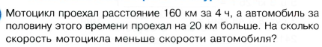
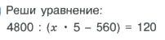
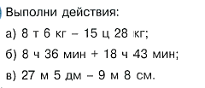
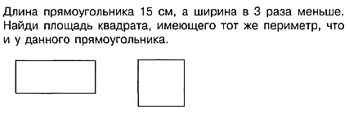
Реши задачу
Найди значение выражения:
Реши задачу

